CONFIGURAR UN SERVIDOR DHCP

Víctor Rodríguez Bon
2º SMR A
- Configurar las interfaces de red
  - Instalamos el servidor DHCP.
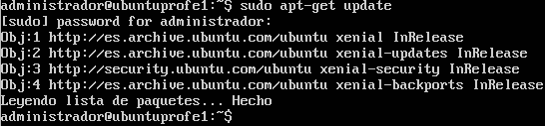
  - Instalamos el servidor DHCP
Actualizamos los repositorios del sistema
Instalamos el servidor DHCP
- Elegimos por qué interfaz vamos a prestar los servicios, en nuestro caso anp0s8.
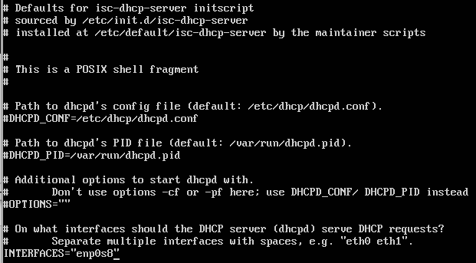
- Definimos a la subnet:
Entramos en el fichero que hay que modificar
Modificamos el apartado “INTERFACES” poniendo en las comillas la interfaz por la que queremos prestar servicio
  - Entramos en el fichero /etc/dhcp/dhcpd.conf.
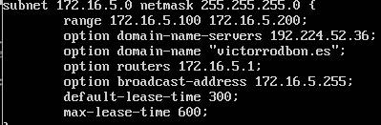
  - Modificamos el fichero.
Añadimos al final del documento la información
- Reiniciamos el servicio.
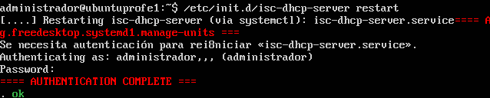
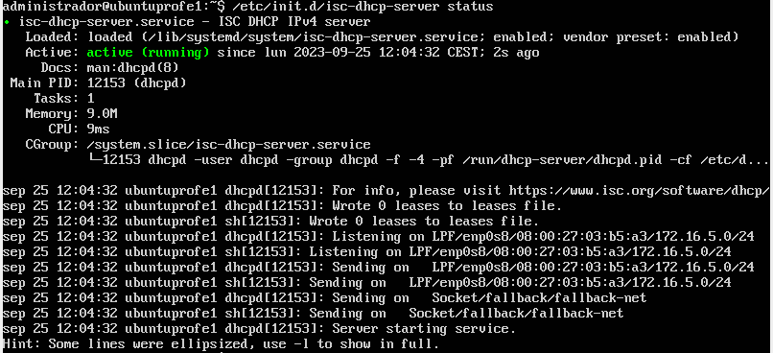
- Comprobamos que está bien.
- Configuramos el equipo para que asigne una dirección ip automáticamente.
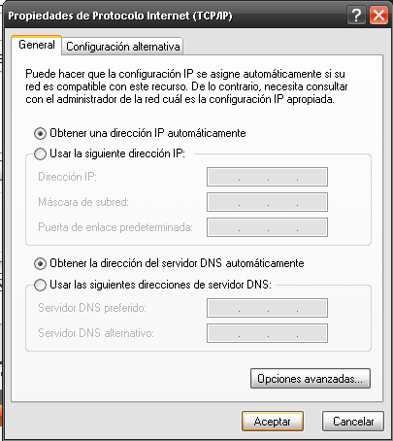
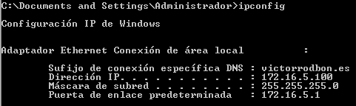
- Comprobamos que el servidor nos ha asignado una dirección dentro del rango.
- Como podemos asignar una dirección IP fija desde el servidor DHCP.
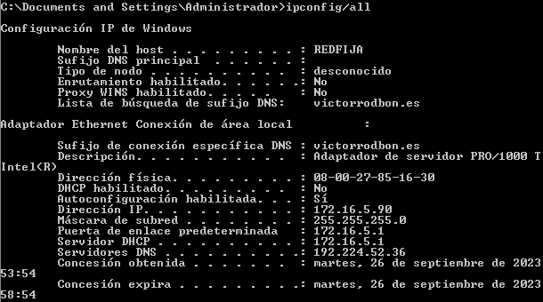
  - Comprobamos la mac del dispositivo.
  - Editamos el fichero: /etc/dhcp/dhcpd.conf
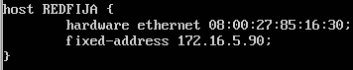
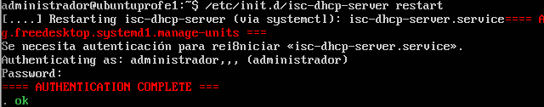
  - Reiniciamos el servicio dhcp.
  - Comprobamos que se ha aplicado entrando el windows.
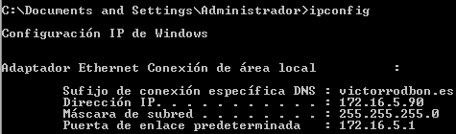
- Observamos los paquetes que se envían mediante wireshark.
  - Discover:
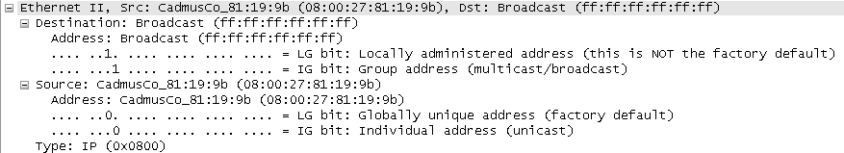
Ethernet II
Manda un broadcast desde la dirección MAC 08:00:27:81:19:9b buscando un servidor DHCP.
Manda un mensaje al broadcast en busca de un servidor DHCP que le pueda asignarle una dirección IP

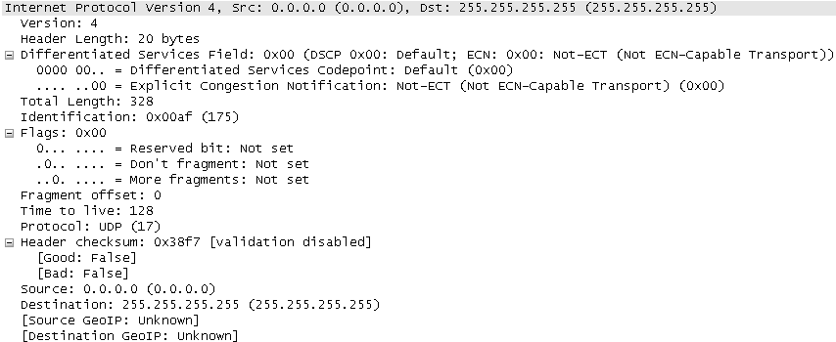
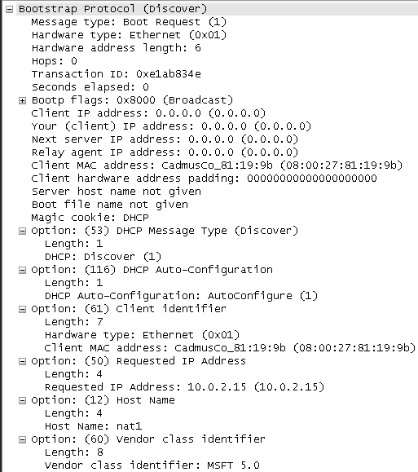
IP
Identifica la versión del maquete IP
Bootstrap Protocol
Identifica diversas características del discover
Option 53: identifica el tipo de mensage
Option 116: indica que la IP se autoconfigura
Option 61: identificación del cliente
Option 50: indica cual fue la última ip que usó
Option 12: indica el nombre del equipo
Option 60: identificación de clase de vendedor
Option 55: indica diversos parámetros
Option 43: información específica del vendedor
Option 255: indica el final del paquete
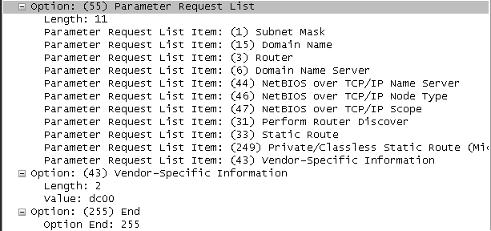

  - Offer:
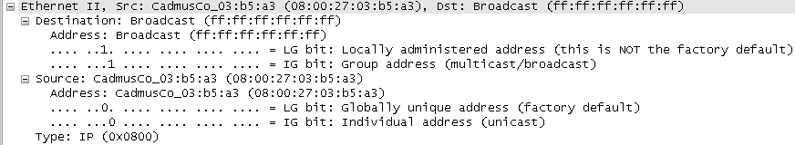
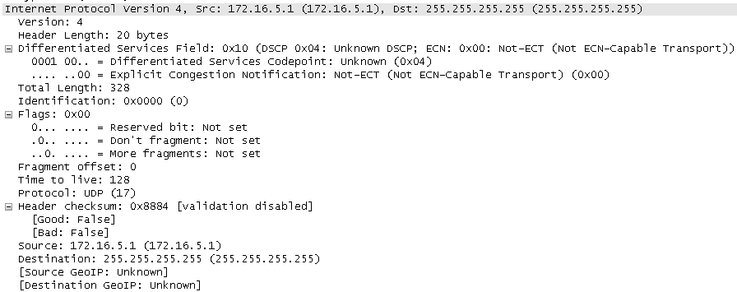
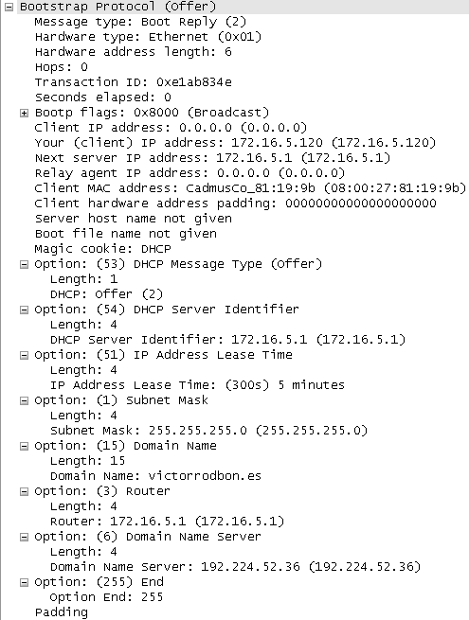
Ethernet II
Manda un broadcast desde la dirección MAC 08:00:27:03:b5:a3 buscando un cliente DHCP.
IP
Identifica la versión del maquete IP
Bootstrap Protocol
Identifica diversas características del discover
Option 53: identifica el tipo de mensage
Option 54: identificador del servidor DHCP
Option 51: tiempo que tarda en volver a mandar la ip
Option 1: indica la mascara de subred
Option 15: indica el nombre del dominio
Option 3: indica la ip del servidor
Option 6: indica el nombre del servidor
Option 255: indica el final del paquete
Un servidor DHCP recibe el mensaje y le manda una dirección IP que puede usar
  - Request:
Bootstrap Protocol
Identifica diversas características del discover
Option 53: identifica el tipo de mensage
Option 61: identifica al cliente
Option 50: respuesta de IP
Option 54: identificador del servidor
Option 12: nombre del dispositivo
Option 81: nombre completo del dominio
Option 60: identificador de clase del vendedor
Option 55: lista de parámetros de respuesta
Option 43: información específica delvendedor
Option 255: indica el final del paquete
IP
Identifica la versión del maquete IP
Ethernet II
Manda un broadcast desde la dirección MAC 08:00:27:81:19:9b buscando un servidor DHCP.
El host recibe la IP que le ha mandado el servidor y le manda un mensaje de respuesta
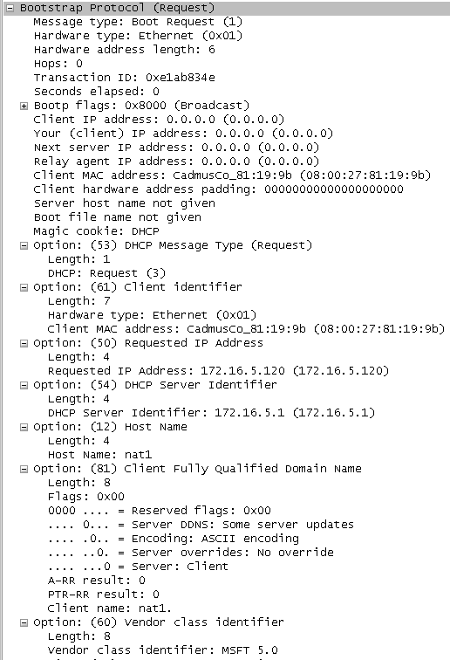
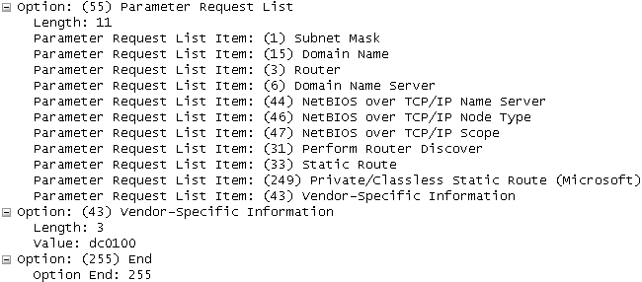
  - ACK:
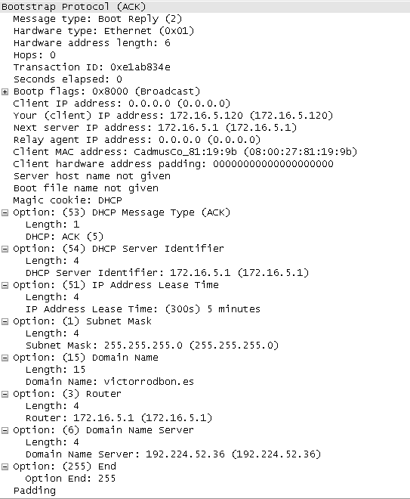
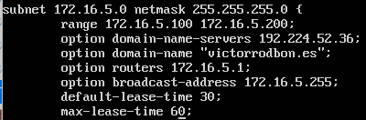
- Cambiaremos el tiempo de concesión y veremos qué ocurre con las tramas de renovación.
Bootstrap Protocol
Identifica diversas características del discover
Option 53: identifica el tipo de mensage
Option 54: identificador del servidor DHCP
Option 51: tiempo que tarda en volver a mandar la ip
Option 1: indica la mascara de subred
Option 15: indica el nombre del dominio
Option 3: indica la ip del servidor
Option 6: indica el nombre del servidor
Option 255: indica el final del paquete
IP
Identifica la versión del maquete IP
Ethernet II
Manda un broadcast desde la dirección MAC 08:00:27:03:b5:a3 buscando un cliente DHCP.
El servidor DHCP recibe el mensaje de respuesta del Host y manda un mensaje de finalización de conversación (este mensaje solo sen manda si se ha aceptado la dirección IP)
Se generan más tramas de renovación
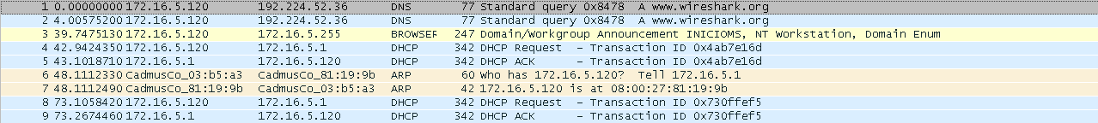
- Se puede hacer además alguna reserva para una dirección MAC concreta de nuestras máquinas virtuales.

